PAIKVAATLUSE PROTOKOLL
Riigitee nr 11235 Harju-Risti tee
Töövõtja: RMK
Liikluskorralduse eest vastutaja: Mark Kostõgov, tel 56257992, e-post mark.kostogov@rmk.ee

Märkused objekti ülevaatuse kohta 27.09.2023 kella 14:05 kuni 14:25
- Teele on kehtestatud kohtpiirang, teel laadimistööd ei tehtud.
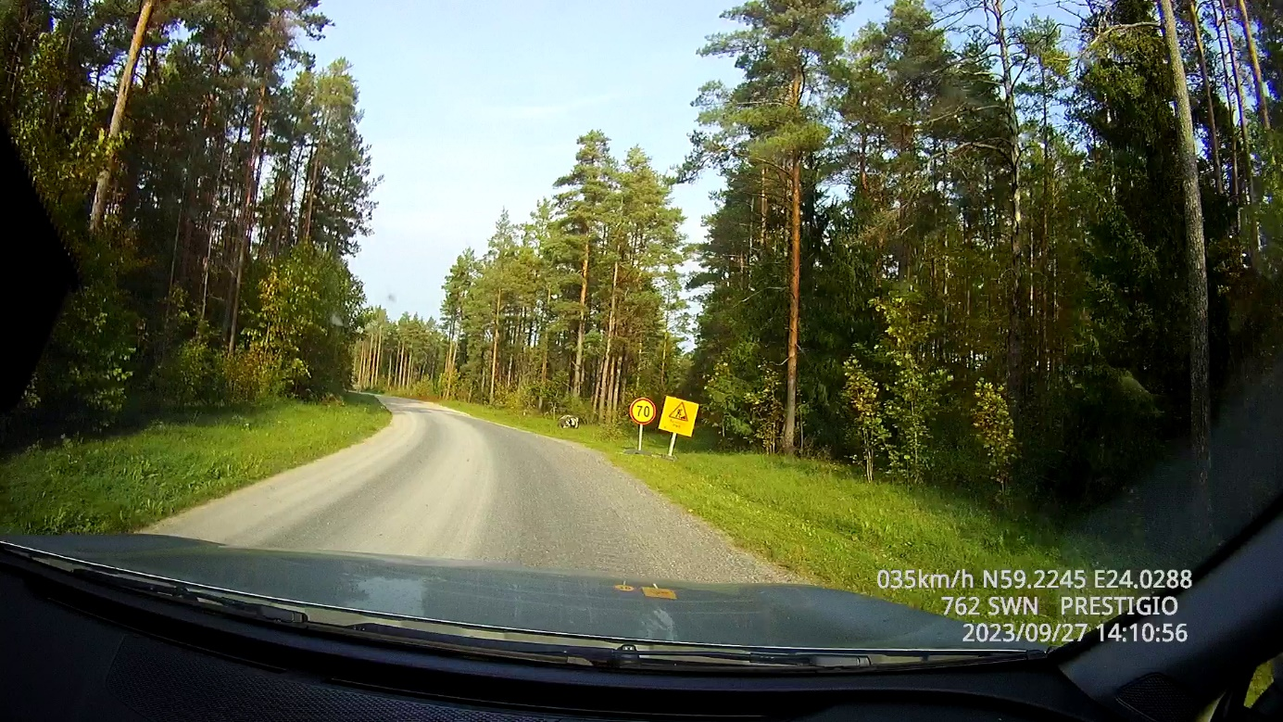
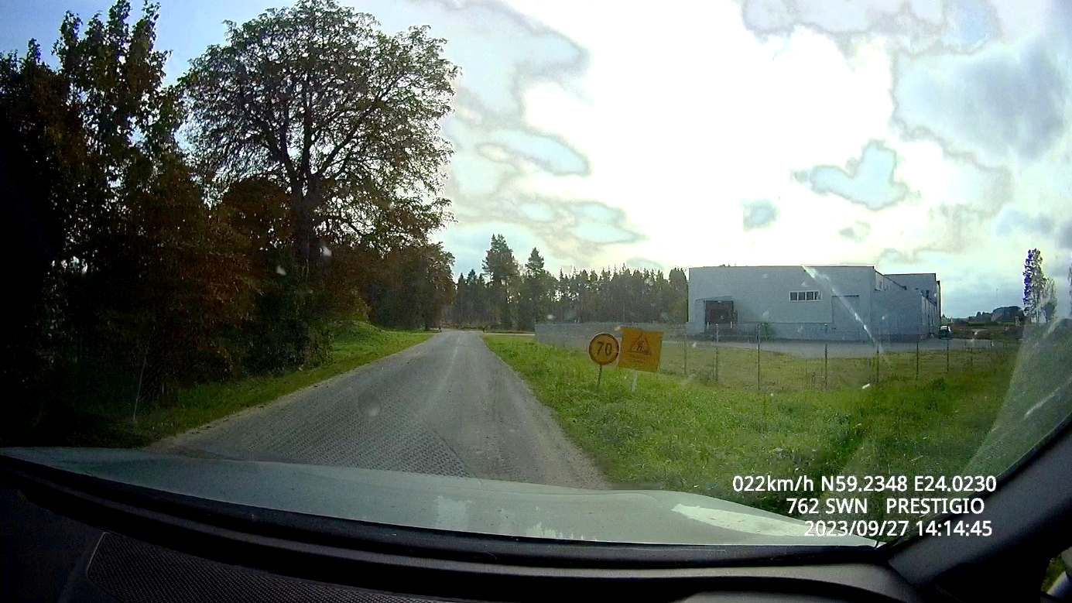
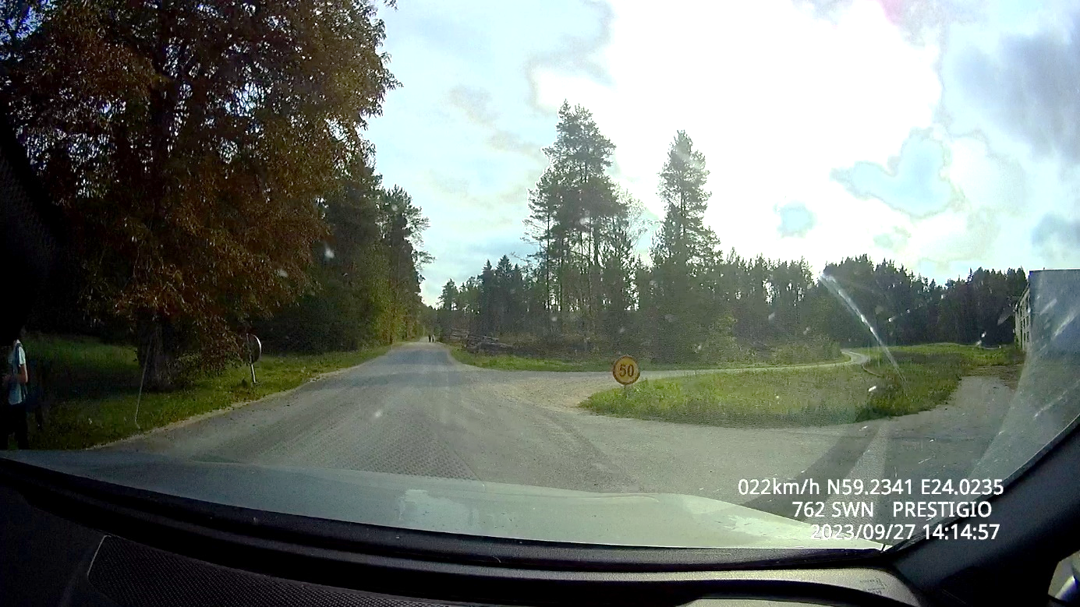

- Teel olev puiduvirn vastavalt kooskõlastuse joonisele 5-1 tähistamata
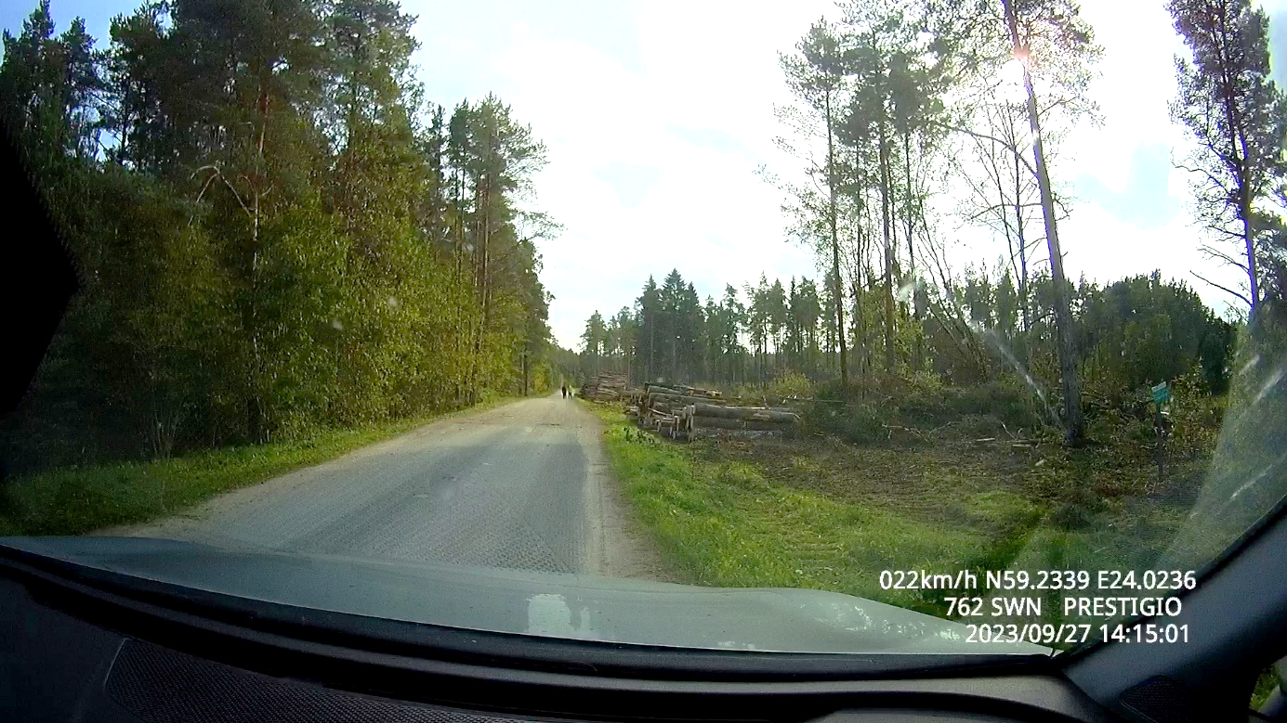
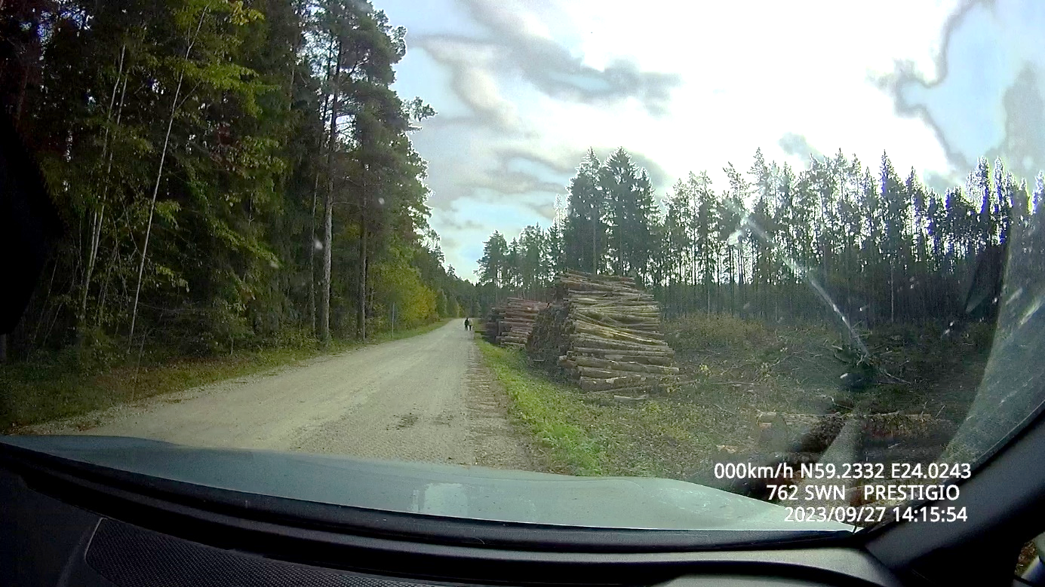

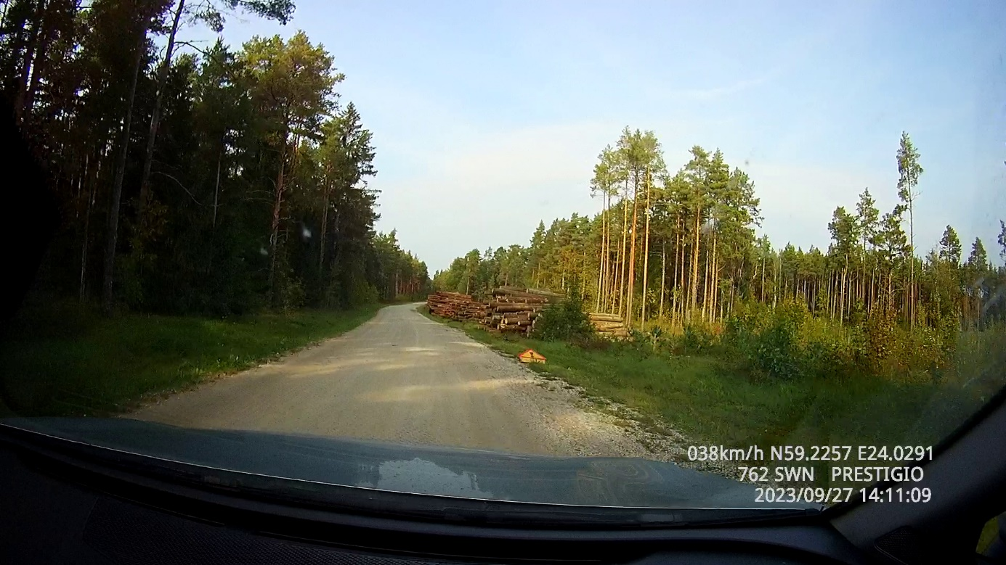
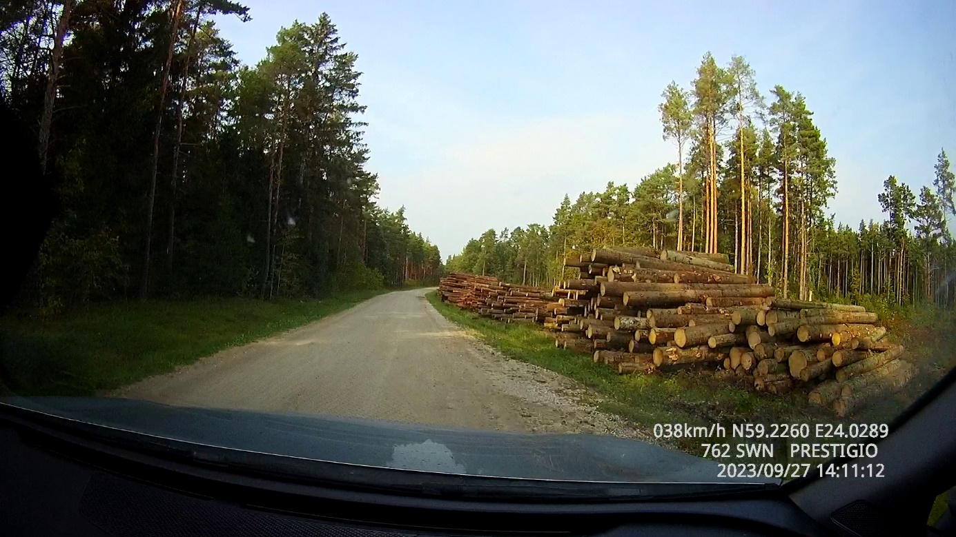
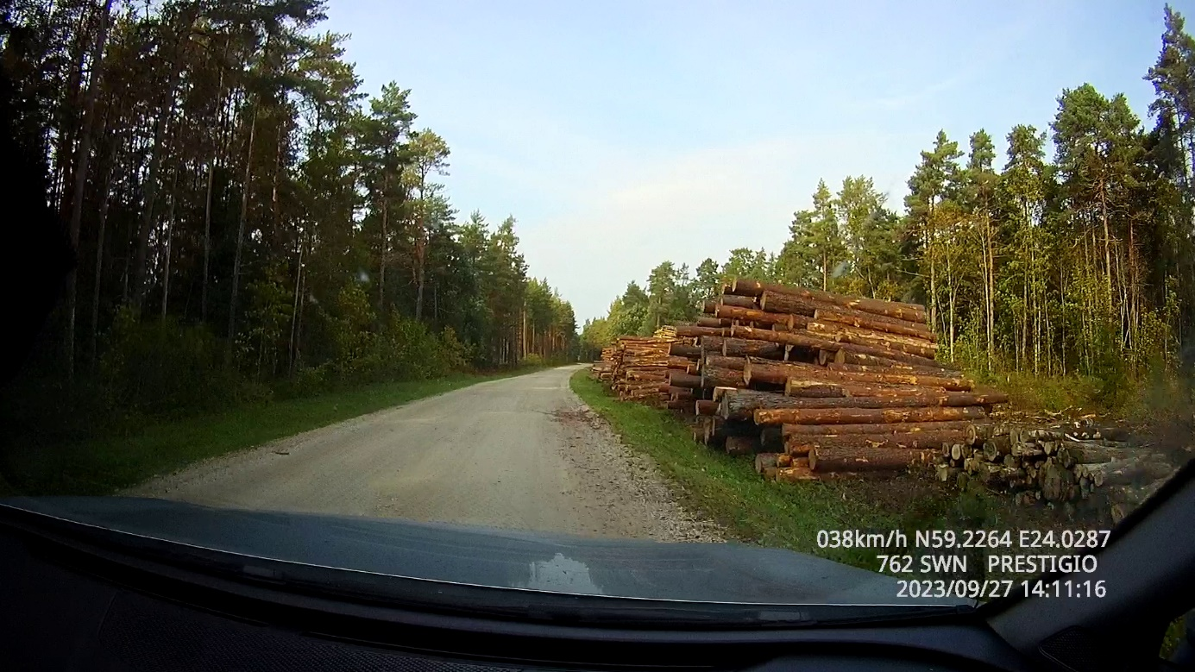
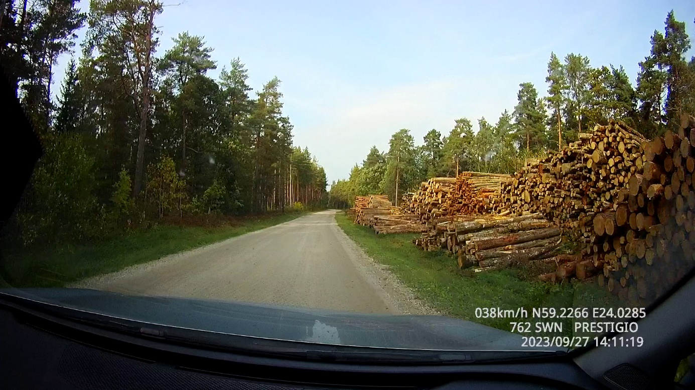
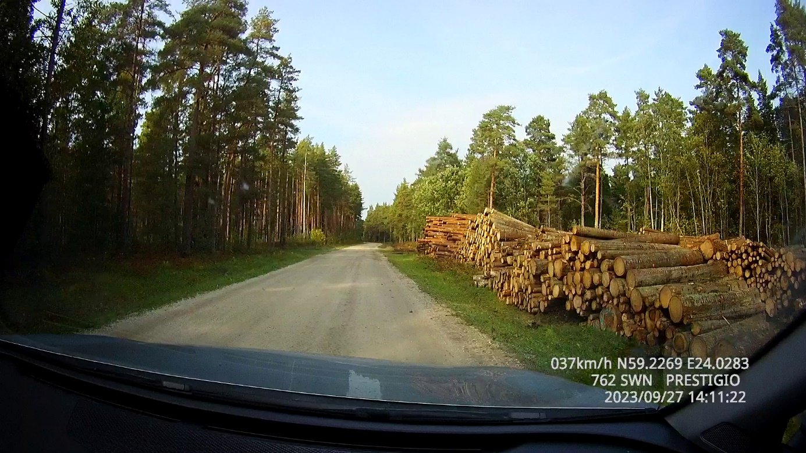

- Virnadest ulatuvad välja üksikud palgid, mõni sõiduteele
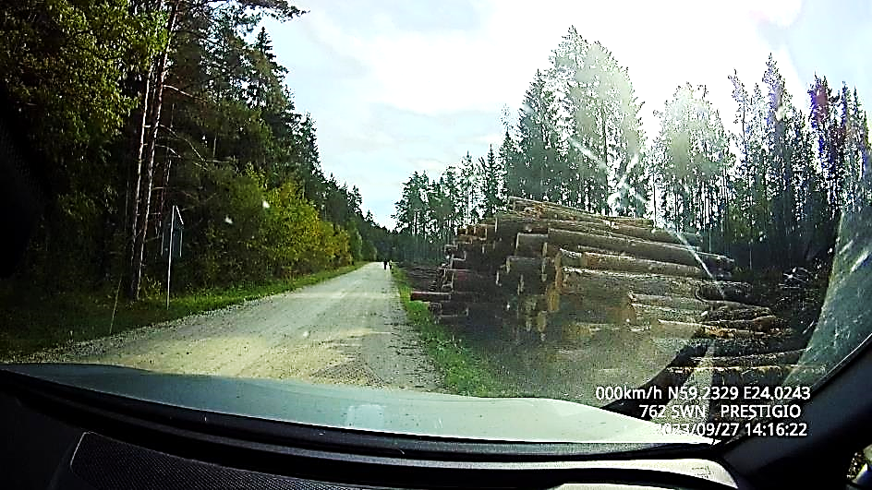
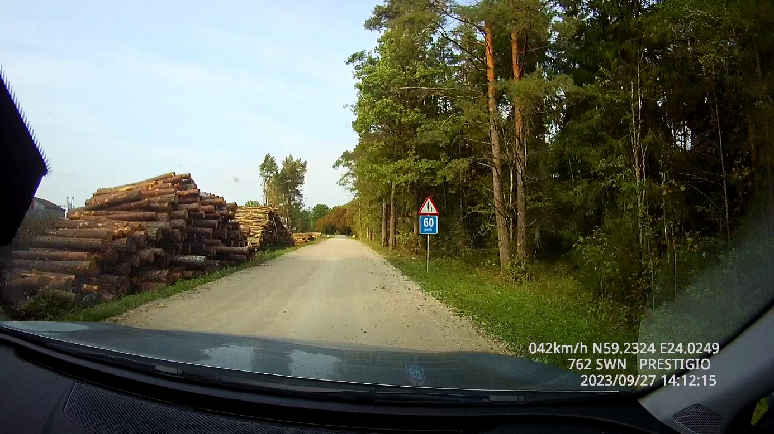

- Virna kaugus sõidutee äärest ei vasta kooskõlastuse
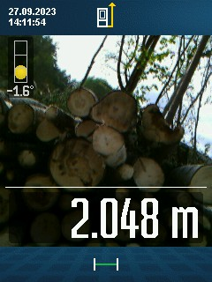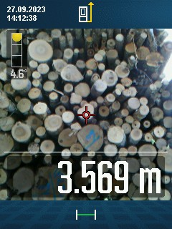

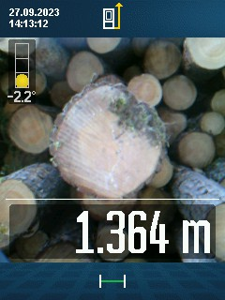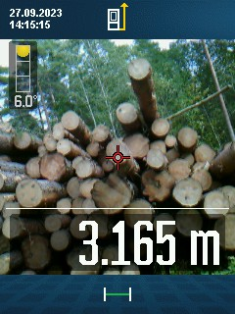
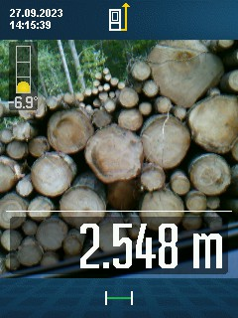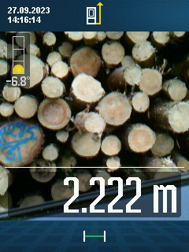
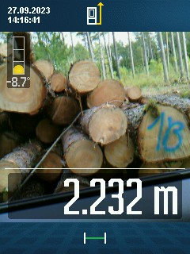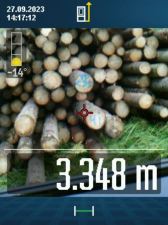
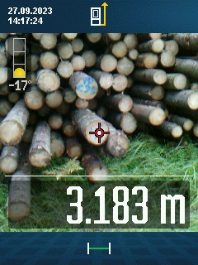
Ülevaatuse tegi Jaan Saia, taristu ehitamise ja korrashoiu osakonna põhja üksuse liikluskorraldaja

